- Périmètre et aire, agrandissement et réduction de figures.

Soit ABC un triangle rectangle en A tel que AB = 10 cm, BC = 12,5 cm et AC = 7,5 cm.
  - Calcule :
- Son aire : AB × AC ÷ 2 = 10 × 7,5 ÷ 2 = 37,5 cm²
- Son périmètre : AB + BC + AC = 10 + 12,5 + 7,5 = 30 cm
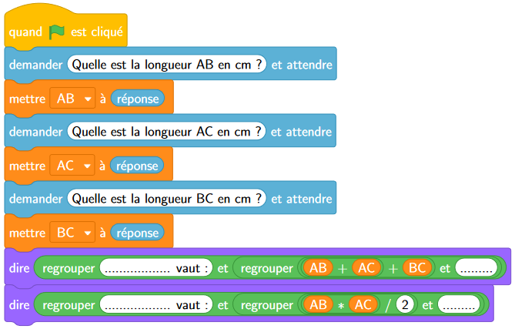
  - Que permet d’obtenir ce programme ? (complète les pointillés)

On multiplie toutes les longueurs du triangle ABC par 3.
  - Calcule :
- Son aire : AB × 3 = 10 × 3 = 30 cm

et AC × 3 = 7,5 × 3 = 22,5 cm

L’aire est égale à : 30 × 22,5 ÷ 2 = 337,5 cm²
- Son périmètre : BC × 3 = 12,5 × 3 = 37,5 cm

Le périmètre est égal à : 30 + 22,5 + 37,5 = 90 cm
  - Par combien l’aire de ABC a-t-elle été multipliée ?

337,5 ÷ 37,5 = 9. L’aire a été multipliée par 9 (3²)
  - Par combien le périmètre de ABC a-t-il été multiplié ?

90 ÷ 30 = 3. Le périmètre a été multiplié par 3.
  - Quelles modifications doit-on apporter au programme précédent pour qu’il calcule le périmètre et l’aire du triangle après cet agrandissement ?

Il faut remplacer les instructions « mettre AB (ou AC ou BC) à réponse » par les instructions « mettre AB (ou AC ou BC) à 3 * réponse »

On divise maintenant toutes les longueurs du triangle ABC par 2.
  - Calcule :
- Son aire : AB ÷ 2 = 5 cm ; AC ÷ 2 = 3,75 cm ; Aire = 5 × 3,75 ÷ 2 = 9,375 cm²
- Son périmètre : BC ÷ 2 = 6,25 cm ;
  - Périmètre = 5 + 3,75 + 6,25 = 15 cm
(il a été divisé par 2)
  - Par combien l’aire de ABC a-t-elle été divisée ?

37,5 ÷ 9,375 = 4. L’aire a été divisée par 4 (2²)
- Volume et proportionnalité
  - Exprime le volume d’un cube en fonction de la longueur a de son arête

Volume du cube = a × a × a = a³
  - Complète le tableau ci dessous :
Valeur de a  (en dm) | 1 | 2 | 2,5 | 3 | 4
Volume  (en dm³) | 1 | 8 | 15,625 | 27 | 64
  - Le volume d’un cube est-il proportionnel à la longueur de son arête ? Justifie.

1 ÷ 1 = 1 et 8 ÷ 2 = 4. Le volume du cube n’est pas proportionnel à la longueur de son arête.
  - Dans le repère ci-dessous, place les points d’abscisse a et d’ordonnée le volume correspondant à partir du tableau ci-dessus.
  - Les points sont-ils alignés ?

Les points ne sont pas alignés.
0
1
2
3
4
5
×
A
×
×
E
B
×
C
D
×
10
20
30
40
50
60
70

- Fractions, ratios, proportionnalité

Pour son anniversaire, Maxence souhaite faire 5 L de chacun des cocktails sans alcool dont voici les recettes :
Virgin mojito | Virgin pina colada | Bora Bora
- 2/8 de sirop saveur rhum  - 1/8 de sucre de canne  - 5/8 d’eau gazeuse  - des rondelles de citron vert et des feuilles de menthe | - du jus d’ananas, du lait de coco et du sirop de sucre de canne dans le ratio 4 : 2 : 1  - des morceaux d’ananas | - 10 cL de jus d’ananas  - 6 cL de jus de fruit de la passion  - 1 cL de jus de citron  - 1 cL de sirop de grenadine

Aide Maxence à faire sa liste de courses.
  - Quantités nécessaires pour le Virgin mojito :
- sirop saveur rhum :
- sucre de canne :
- eau gazeuse :
  - Quantités nécessaires pour le Virgin pina colada :
- jus d’ananas : 4 + 2 + 1 = 7. Il y a 7 parts au total.

Pour le jus d’ananas :
- lait de coco :
- sirop de sucre de canne :
  - Quantités nécessaires pour le Bora Bora :
- jus d’ananas : Total : 10 + 6 + 1 + 1 = 18 cL.

Proportion d’ananas : . Il faut
- jus de fruit de la passion :
- jus de citron et sirop de grenadine :

pour chacun :

- Durée, vitesses, grandeurs, pourcentages

Héloïse doit se rendre dans sa famille pour les fêtes. Elle part à 10 h 50, roule pendant 1 h 30 min sur autoroute à 130 km/h, s’arrête 5 min et roule encore 1 h 15 sur nationale à 90 km/h.
  - A quelle heure arrivera-t-il à destination ?

10h50 + 1h30 + 5 min + 1h15 = 12h + 100 min
= 12h + 1h40 = 13h40. Il arrivera à 13h40.
  - Quelle distance a-t-il parcourue ?

Sur autoroute : 1h30 = 1,5 h et 1,5 × 130 = 195 km

Sur nationale : 1h15 = 1,25h et 1,25 × 90 = 112,5 km

Au total, il a parcouru : 195 + 112,5 = 307,5 km
  - Sachant que sa voiture consomme 7 L aux 100 km s’il roule à 90 km/h et 9 L aux 100 km s’il roule à 130 km/h, quelle quantité d’essence a-t-il consommée ?

Consommation sur autoroute : 9 × 195 ÷ 100 = 17,55 L

Sur nationale : 7 × 112,5 ÷ 100 = 7,875 L

Consommation totale : 17,55 + 7,875 = 25,425 L
  - Son réservoir peut contenir 54 L d’essence et était plein au départ. Quel pourcentage de son réservoir lui reste-t-il ?

54 – 25,425 = 28,575 L et 28,575 ÷ 54 ≈ 0,53

Il lui reste 28,575 L dans son réservoir, ce qui représente environ 53 % du réservoir.
  - Le prix du SP95 est de 1,825 € le litre. Combien lui coûte ce trajet en essence ?

25,425 × 1,825 ≈ 46,4 €

Ce trajet lui coûte environ 46,40 € en essence.
  - Compte-tenu de la hausse des prix de l’essence, Jean voudrait savoir si ce trajet lui coûterait réellement moins cher avec une voiture électrique. Avec les informations suivantes, calcule le coût du trajet en électricité.
- Consommation : 15 kWh pour 100 km
- Tarif de l’électricité : 0,1740 € le kWh
Consommation en électricité : 307,5 × 15 ÷ 100 = 46,125 kWh

Coût en électricité : 46,125 × 0,1740 ≈ 8,03 €

- Grandeurs et mesures, proportionnalité

Pour réaliser un abri de jardin en parpaing, un bricoleur a besoin de 300 parpaings de dimension 50 cm × 20 cm × 10 cm pesant chacun 10 kg.

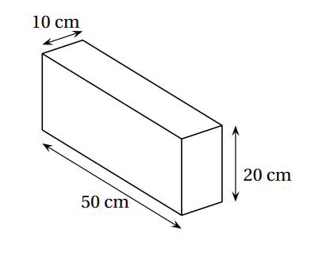

Il achète les parpaings dans un magasin situé à 10 km de sa maison. Pour les transporter, il loue au magasin un fourgon.

Information 1 : Caractéristiques du fourgon

− Dimensions du volume transportable (L × l × h) : 2,60 m × 1,56 m × 1,84 m.

− Charge maximale pouvant être transportée : 1,7 tonne.

− Volume du réservoir : 80 litres.

− Diesel (consommation : 8 litres aux 100 km).

− 3 places assises.

Information 2 : Tarifs de location du fourgon pour une journée
30 km maximum | 50 km maximum | 100 km maximum | 200 km maximum | km supplémentaire
48 € | 55 € | 61 € | 78 € | 2 €

Ces prix comprennent le kilométrage indiqué hors carburant.

Information 3 : Prix du carburant
Un litre de carburant coûte 1,50 €
  - Explique pourquoi il devra effectuer deux aller-retour pour transporter les 300 parpaings jusqu’à sa maison.

Volume de 300 parpaings : 300 × 20 × 10 × 50 = 3 000 000 cm³ = 3 m³.
Volume transportable : 2,60 × 1,56 × 1,84 ≈ 7,46 m³.
Or 3 m³ < 7,46 m³. Le volume n’est pas limitant.

Masse des 300 parpaings : 300 × 10 kg = 3 000 kg.
Charge maximale du fourgon : 1,7 t = 1 700 kg.
Il doit faire 2 allers-retours pour transporter 3 000 kg
  - Quel sera le coût total du transport ?

4 × 10 = 40 km. Il faut choisir le forfait à 55 € .
Coût de l’essence : 40 × 8 ÷ 100 = 3,20 €
Le coût total sera donc de 55 + 3,20 = 58,20 €
  - Les tarifs de location du fourgon sont-ils propor-tionnels à la distance maximale autorisée par jour ?

Non, car pour 100 km on ne paie pas le double du prix pour 50 km

